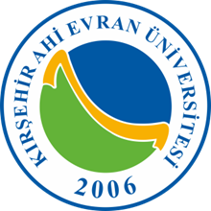 | KIRŞEHİR AHİ EVRAN ÜNİVERSİTESİ  Teknoloji Transfer Ofisi Uygulama ve Araştırma Merkezi  ISO 9001:2015 Kalite Yönetim Sistemi  Teknoloji Transfer Ofisi Yönetim Kurulu

2024 (07.02.2024)

S.N. | Adı Soyadı | Bölümü/Unvanı | Görevi
1 | Öğr. Gör. Mahmut SARI | TTO Müdürü | Başkan
2 | Prof. Dr. Ali GÜNEŞ | Tıp Fakültesi Öğretim Üyesi | Üye
3 | Öğr. Gör. Bilal ATAK | TTO Müdür Yardımcısı | Üye
4 | Öğr. Gör. Ferhat TOSLAK | TTO Modül Sorumlusu | Üye
5 | Burak FIRAT | TTO EFQM Temsilcisi | Üye

